**Current program status register**

CPSR只用了32Bit中的12位

四个比特用来作为FLAG：N,Z,C,V

五个比特用来表示现在的Mode:User,FIQ,IRQ,SVC,Abort,Undef and System

Two bits, I and F, to disable interrupts

if I = 1, IRQ interrupts are ignored and

if F = 1, FIQ interrupts are disabled.

The thumb bit, T

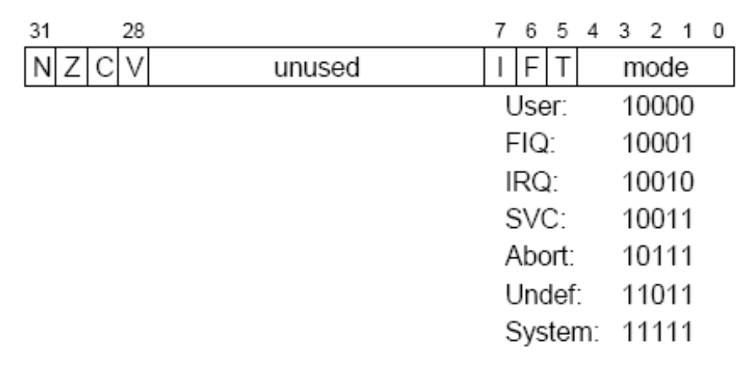

**Saved program status registers**

当processor改变mode的时候，将CPSR中旧的内容拷贝到SPSR中。

一共有5个SPSR 寄存器，除了User mode 和 System mode 外，每个对应一个mode。

当processor从一个mode返回到先前的mode时，就可以从SPSR恢复CPSR的数据内容

SVC：监视模式，在软件中断时使用

Abort：当读写内存违规时使用

Undef：instruction decoder 发现没有机器码可以解

System：特权模式

**Thumb 指令集**

